Narodil se Kristus Pán
Video: Zpívejte s námi: Narodil se Kristus Pán
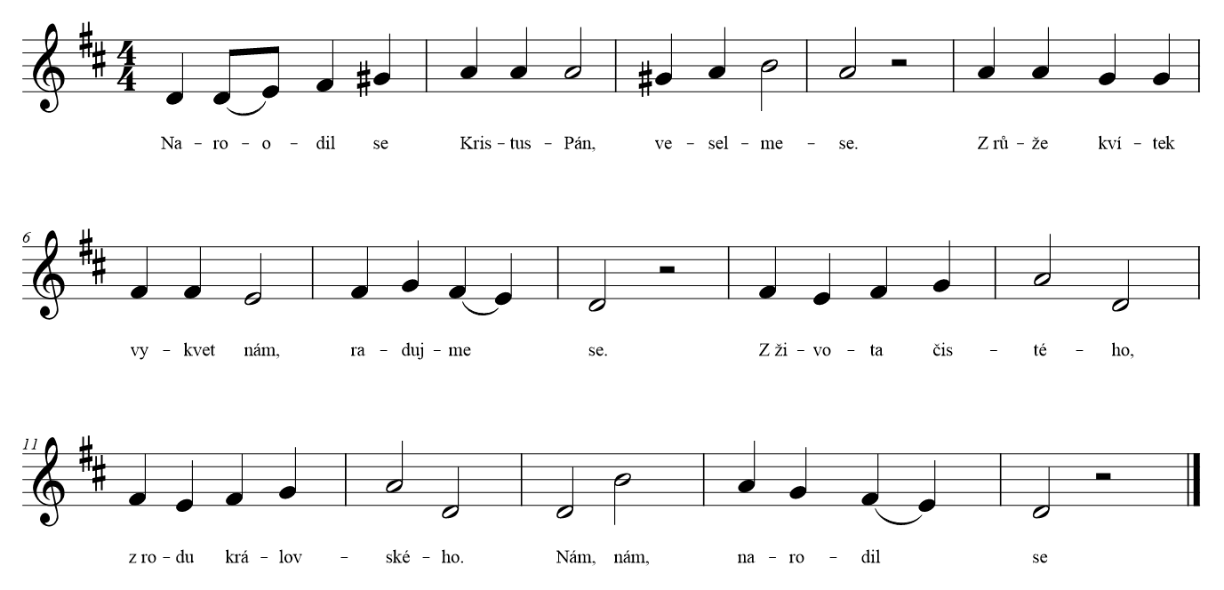

Narodil se Kristus Pán, veselme se.
Z růže kvítek vykvet nám, radujme se.
Z života čistého, z rodu královského,
nám, nám, narodil se.

Jenž prorokován jest, veselme se.
Ten na svět poslán jest, radujme se.
Z života čistého, z rodu královského,
nám, nám, narodil se.

Člověčenství naše, veselme se.
Ráčil vzíti na se, radujme se.
Z života čistého, z rodu královského,
nám, nám, narodil se.

Goliáš oloupen, veselme se.
Člověk jest vykoupen, radujme se.
Z života čistého, z rodu královského,
nám, nám narodil se.

